超高频抗金属标签UT9795
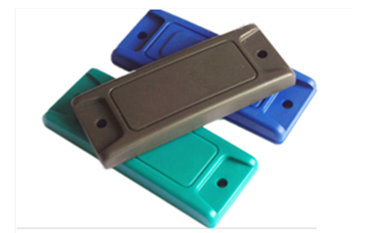
一：产品概述
RFID超高频抗金属标签UT9795采用优质工程ABS外壳，带两个安装孔和标签粘贴区，也可以用双面胶粘贴，良好的抗金属特性，能在金属表现实现远距离读写，拥有抗金属、耐高温、防水、耐酸碱、抗撞击等特性。适用于资产管理、设备巡检、建材管理、生产管理、仓储管理、智能制造、电力设备及汽车部件等管理。
二：性能参数
型号：UT9795
尺寸：79*31*9.5mm
类型 |  | 无源超高频（可读写，可定制同外壳高频抗金属非抗金属标签）
空中接口协议 |  | UHF EPC Global Class1 Gen2， ISO 18000-6C
工作频率 |  | 902~928MHz (可根据不同国家频率要求而生产)
应用表面材料 |  | 金属和非金属表面均可
标签基材 |  | ABS塑料
读取距离（手持机） |  | 手持读取距离:6m以上，手持机最大功率：30dBm，
读取距离（固定式） |  | 固定读取距离:10m以上，固定读写器最大功率：30dBm
芯片Alien/Higgs3 | TID | 64bits
芯片Alien/Higgs3 | EPC | 96bits 可占用用户区，将EPC扩展到496bits
芯片Alien/Higgs3 | 用户区 | 512bits
芯片Alien/Higgs3 | 保留区 | 32 bits
芯片允许读写次数 |  | 100，000 cycle
IP 防护等级 |  | 可达 IP67
读取应用温度 |  | -25~65℃
储存温度范围 |  | -30~85℃
安装方式 |  | 背胶粘贴、螺丝、铆钉
个性化 |  | 标签表面可激光雕刻
产品颜色 |  | 蓝色 黑色 绿色或按客户要求定制
重量 |  | 15g
注：
1. 说明书如有变化，请以最新版本为准。
2. 上海营信信息技术有限公司保留最终解释权。

